**《权限子服务系统》**

**详细设计说明书**

目录

1. 引言 3

1.1编写目的 3

1.2背景 3

1.3定义 3

2. 程序系统的结构想· 3

3. 接口模块设计说明 4

3.1程序描述 4

3.2功能 4

3.3 性能 5

3.3.1时间特性要求 5

3.3.2灵活性 5

3.4算法 5

3.5流程逻辑 6

3.6注释设计 6

3.7限制条件 6

3.8测试计划 6

3.9尚未解决的问题 7

4．菜单模块设计说明 7

4.1程序描述 7

4.2功能 7

4.3 性能 8

4.3.1时间特性要求 8

4.3.2灵活性 8

4.4算法 8

4.5流程逻辑 8

4.6注释设计 9

4.7限制条件 9

4.8测试计划 9

4.9尚未解决的问题 9

5．角色模块设计说明 9

5.1程序描述 9

5.2功能 9

5.3 性能 10

5.3.1时间特性要求 10

5.3.2灵活性 10

5.4算法 10

5.5流程逻辑 11

5.6注释设计 11

5.7限制条件 11

5.8测试计划 11

5.9尚未解决的问题 12

6．子服务模块设计说明 12

6.1程序描述 12

6.2功能 12

6.3 性能 12

6.3.1时间特性要求 12

6.3.2灵活性 13

6.4算法 13

6.5流程逻辑 13

6.6注释设计 13

6.7限制条件 14

6.8测试计划 14

6.9尚未解决的问题 14

7．统计模块设计说明 14

7.1程序描述 14

7.2功能 14

7.3 性能 14

7.3.1时间特性要求 14

7.3.2灵活性 15

7.4算法 15

7.5流程逻辑 15

7.6注释设计 15

7.7限制条件 16

7.8测试计划 16

7.9尚未解决的问题 16

# 引言

## 1.1编写目的

详细设计说明书是在概要设计的基础上进一步明确系统结构，表示出软件结构的图表，完成算法设计、数据结构设计、物理设计等，详细地描述的逐个模块，包括算法和逻辑流程，为下一步系统的实现和测试做准备。

本文档的预期读者是程序开发人员和程序测试人员。

## 1.2背景

1. 待开发软件名称：权限子服务
2. 项目提出者：四川长虹网络科技有限公司
3. 开发者：成都卓影科技股份有限公司

## 1.3定义

|  |  |  |  |  |
| --- | --- | --- | --- | --- |
| **接口** | **菜单** | **角色** | **子服务** | **统计** |
| t_api | t_menu | t_role | t_service | api_statistics |

# 程序系统的结构想·

用一系列图表列出本程序系统内的每个程序（包括每个模块和子程序）的名称、标识符和它们之间的层次结构关系。

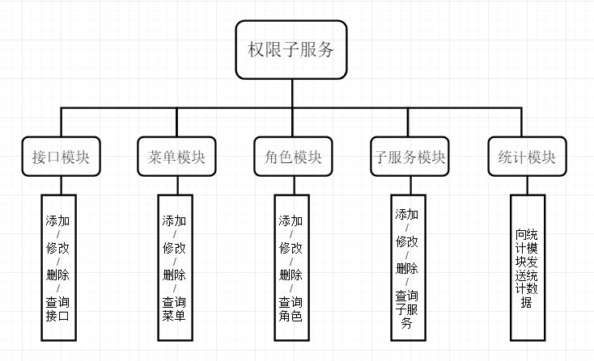

# 接口模块设计说明

## 3.1程序描述

接口管理功能用于管理平台中所有需要提供权限控制的服务接口。还可配置应用单独的接口。

## 3.2功能

1. **新增接口**

新增一个接口到接口管理模块中，需要提供的参数包括：接口名称、接口类别（公开、私有）、接口地址。

后台程序根据接口地址作为接口唯一标识依据。同一个接口地址可以多次新增，若接口已存在于数据库中，后台只需要返回成功即可。

1. **修改接口**

接口名称、接口类别、接口地址均可进行修改。

1. **接口列表**

呈现已经纳入接口管理模块进行管理的接口列表，展示字段包括：接口名称、接口地址、创建时间、更新时间。

1. **删除接口**

用户可以选择删除某个接口，后台程序需要实现接口的软删除。

## 3.3 性能

### 3.3.1时间特性要求

响应时间：0.5s内

更新处理时间：0.5s内

数据的更换和传送时间：1s内

### 3.3.2灵活性

说明对该软件的灵活性的要求，即当需求发生某些变化时，该软件对这些变化的适应能力：

A.运行环境的变化：该软件适用于现在流行的造作系统

B.精度和有效时限的变化：因不同情况而定

C.计划的变化和改进：根据用户的需求随时最软件做必要的升级和更新

## 3.4算法

无

## 3.5流程逻辑

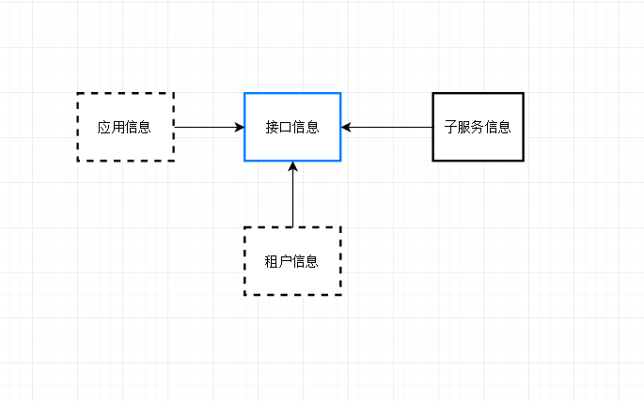

说明：

获取接口信息的时候，会获取接口属于某个子服务的相关信息。

获取接口信息的时候，会获取接口属于用户子服务中的某个应用相关信息。

获取接口信息的时候，会获取接口属于用户子服务中的某个租户相关信息。

## 3.6注释设计

说明准备在程序中安排的注释：

A、在模块首部注释说明模块开始编写的时间、编写人员及其基本功能

B、在变量声明阶段，大概说明变量的类型和用途

C、在个判断、循环或者顺序枝分点上注释说明程序代码的功能

## 3.7限制条件

必须保证程序正常的连接到服务器。

## 3.8测试计划

测试用例：选取有代表性的数据，避免使用穷举法。

测试方法：使用白盒测试法，语句覆盖、判定覆盖、条件覆盖等操作。

## 3.9尚未解决的问题

暂无

# 4．菜单模块设计说明

## 4.1程序描述

    菜单管理模块用于配置平台中为用户提供的全部菜单功能，菜单数据按树形结构呈现。还可配置应用单独的菜单接口，也是按树形结构呈现。

## 4.2功能

1. **菜单节点查询**

查询菜单树形结构中某个节点下的子菜单列表，每个菜单元素包含菜单ID、菜单名称、上级菜单名称、菜单标识、菜单描述、菜单对应的接口。

1. **菜单搜索**

菜单树形结构需要能够支持按菜单名称进行模糊搜索，返回数据按列表形式呈现即可。

1. **添加菜单**

在某个菜单元素下添加一个子菜单，用户需要填入菜单名称、并选择菜单关联的接口（通过请求接口管理模块查询列表并选择接口）、菜单标识、菜单描述。菜单ID由后台生成并保证全局唯一性，在菜单添加成功后其ID需要返回给添加菜单接口调用者。

添加菜单时，若未指定父菜单或父菜单ID为0，则默认添加到第一级菜单。

1. **修改菜单**

用户可以修改菜单元素名称、菜单关联的接口、菜单描述、菜单标识、上级菜单，菜单修改后，其菜单ID保持不变。

1. **删除菜单**

用户可以选择删除某个菜单，后台程序需要实现菜单的软删除，菜单删除前需要用户二次确认。

## 4.3 性能

### 4.3.1时间特性要求

响应时间：0.5s内

更新处理时间：0.5s内

数据的更换和传送时间：1s内

### 4.3.2灵活性

说明对该软件的灵活性的要求，即当需求发生某些变化时，该软件对这些变化的适应能力：

A.运行环境的变化：该软件适用于现在流行的造作系统

B.精度和有效时限的变化：因不同情况而定

C.计划的变化和改进：根据用户的需求随时最软件做必要的升级和更新

## 4.4算法

  无

## 4.5流程逻辑

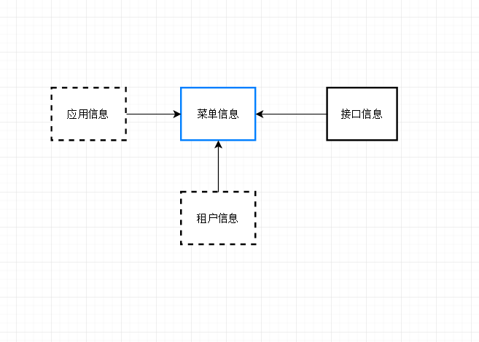

说明：

获取菜单基本信息时，会去查看所绑定的接口相关信息。

获取菜单基本信息时，会去查看用户子服务中的所属租户或应用相关信息。

## 4.6注释设计

说明准备在程序中安排的注释：

A、在模块首部注释说明模块开始编写的时间、编写人员及其基本功能

B、在变量声明阶段，大概说明变量的类型和用途

C、在个判断、循环或者顺序枝分点上注释说明程序代码的功能

## 4.7限制条件

必须保证程序正常的连接到服务器。

## 4.8测试计划

测试用例：选取有代表性的数据，避免使用穷举法。

测试方法：使用白盒测试法，语句覆盖、判定覆盖、条件覆盖等操作。

## 4.9尚未解决的问题

暂无

# 5．角色模块设计说明

## 5.1程序描述

角色管理模块主要供组织机构使用，可给不同用户或部门自由分配权限。

## 5.2功能

1. **角色列表**

角色列表用于呈现系统中的角色列表，主要字段包括：角色名称、创建时间、角色描述等。

角色列表需要支持分页、按名称查询。

1. **添加角色**

创建一个新角色，需要用户填入角色名称、角色描述（可为空）、菜单列表、接口列表，角色ID由后台生成并保证全局唯一性。

添加角色时，该角色关联的菜单列表和接口列表需要从菜单管理模块和接口管理模块提供的数据中进行选择，此外，该角色能够选择的菜单和接口应该受该角色所在租户的权限限制。

1. **修改角色**

角色的名称、角色描述、菜单列表、接口列表都均支持修改操作。

1. **删除角色**

用户可以选择删除某个角色，后台程序需要实现角色的软删除，角色删除前需要用户二次确认。

## 5.3 性能

### 5.3.1时间特性要求

响应时间：0.5s内

更新处理时间：0.5s内

数据的更换和传送时间：1s内

### 5.3.2灵活性

说明对该软件的灵活性的要求，即当需求发生某些变化时，该软件对这些变化的适应能力：

A.运行环境的变化：该软件适用于现在流行的造作系统

B.精度和有效时限的变化：因不同情况而定

C.计划的变化和改进：根据用户的需求随时最软件做必要的升级和更新

## 5.4算法

  无

## 5.5流程逻辑

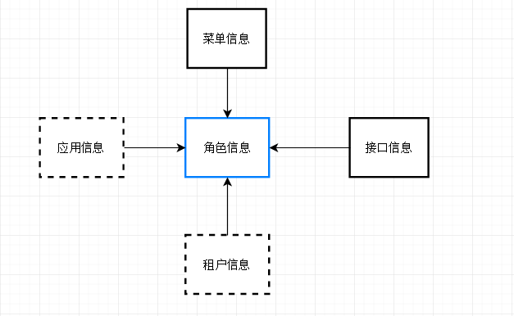

说明：

获取角色基本信息时，会获取绑定的接口信息，菜单信息，以及用户子服务中的应用信息和租户信息。

## 5.6注释设计

说明准备在程序中安排的注释：

A、在模块首部注释说明模块开始编写的时间、编写人员及其基本功能

B、在变量声明阶段，大概说明变量的类型和用途

C、在个判断、循环或者顺序枝分点上注释说明程序代码的功能

## 5.7限制条件

必须保证程序正常的连接到服务器。

## 5.8测试计划

测试用例：选取有代表性的数据，避免使用穷举法。

测试方法：使用白盒测试法，语句覆盖、判定覆盖、条件覆盖等操作。

## 5.9尚未解决的问题

暂无

# 6．子服务模块设计说明

## 6.1程序描述

该模块主要负责给接口提供数据，用于区别接口属于那些子服务。

## 6.2功能

1. **子服务列表**

分页展示所有的子服务数据，每行显示一个子服务，主要字段包括：子服务名称、子服务描述、子服务创建时间等基本信息。

1. **子服务详情**

子服务详情主要包括：子服务名称、子服务描述、创建时间、修改时间等信息。

1. **子服务添加**

添加应用时，需要填入应用基本信息，包括子服务名称、子服务描述等信息。

1. **子服务修改**

子服务基础信息可以进行修改，修改后的信息被保存后立即生效。

1. **子服务删除**

用户可以选择删除子服务，删除应用前需要用户二次确认。

## 6.3 性能

### 6.3.1时间特性要求

响应时间：0.5s内

更新处理时间：0.5s内

数据的更换和传送时间：1s内

### 6.3.2灵活性

说明对该软件的灵活性的要求，即当需求发生某些变化时，该软件对这些变化的适应能力：

A.运行环境的变化：该软件适用于现在流行的造作系统

B.精度和有效时限的变化：因不同情况而定

C.计划的变化和改进：根据用户的需求随时最软件做必要的升级和更新

## 6.4算法

  无

## 6.5流程逻辑

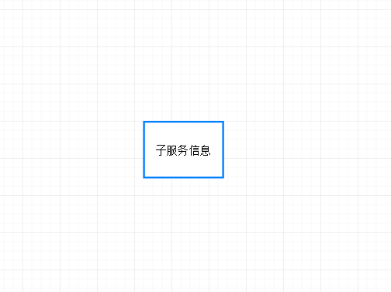

说明：

获取子服务基本信息时，不会获取其他任何相关数据。它是一个单独的模块。功能简单。

## 6.6注释设计

说明准备在程序中安排的注释：

A、在模块首部注释说明模块开始编写的时间、编写人员及其基本功能

B、在变量声明阶段，大概说明变量的类型和用途

C、在个判断、循环或者顺序枝分点上注释说明程序代码的功能

## 6.7限制条件

必须保证程序正常的连接到服务器。

## 6.8测试计划

测试用例：选取有代表性的数据，避免使用穷举法。

测试方法：使用白盒测试法，语句覆盖、判定覆盖、条件覆盖等操作。

## 6.9尚未解决的问题

暂无

# 7．统计模块设计说明

## 7.1程序描述

该模块主要负责统计每个租户或应用条用接口数据，定时想统计子服务发送统计数据。

## 7.2功能

1. 接收监控数据

该统计是在网关层建立了一个过滤器，然后想该模块发送数据。然后定时的在组装相应的结构向统计子服务发送数据。

## 7.3 性能

### 7.3.1时间特性要求

响应时间：0.5s内

更新处理时间：0.5s内

数据的更换和传送时间：1s内

### 7.3.2灵活性

说明对该软件的灵活性的要求，即当需求发生某些变化时，该软件对这些变化的适应能力：

A.运行环境的变化：该软件适用于现在流行的造作系统

B.精度和有效时限的变化：因不同情况而定

C.计划的变化和改进：根据用户的需求随时最软件做必要的升级和更新

## 7.4算法

  无

## 7.5流程逻辑

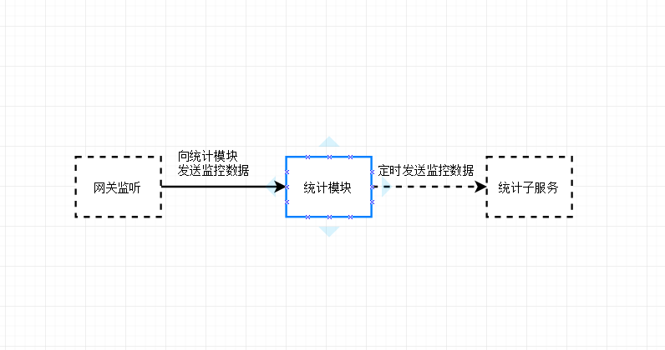

说明：

统计模块主要是接收网关层监控的数据，然后定时的解析数据结构向统计子服务发送数据。（数据协议详情见接口文档）

## 7.6注释设计

说明准备在程序中安排的注释：

A、在模块首部注释说明模块开始编写的时间、编写人员及其基本功能

B、在变量声明阶段，大概说明变量的类型和用途

C、在个判断、循环或者顺序枝分点上注释说明程序代码的功能

## 7.7限制条件

必须保证程序正常的连接到服务器。

## 7.8测试计划

测试用例：选取有代表性的数据，避免使用穷举法。

测试方法：使用白盒测试法，语句覆盖、判定覆盖、条件覆盖等操作。

## 7.9尚未解决的问题

暂无